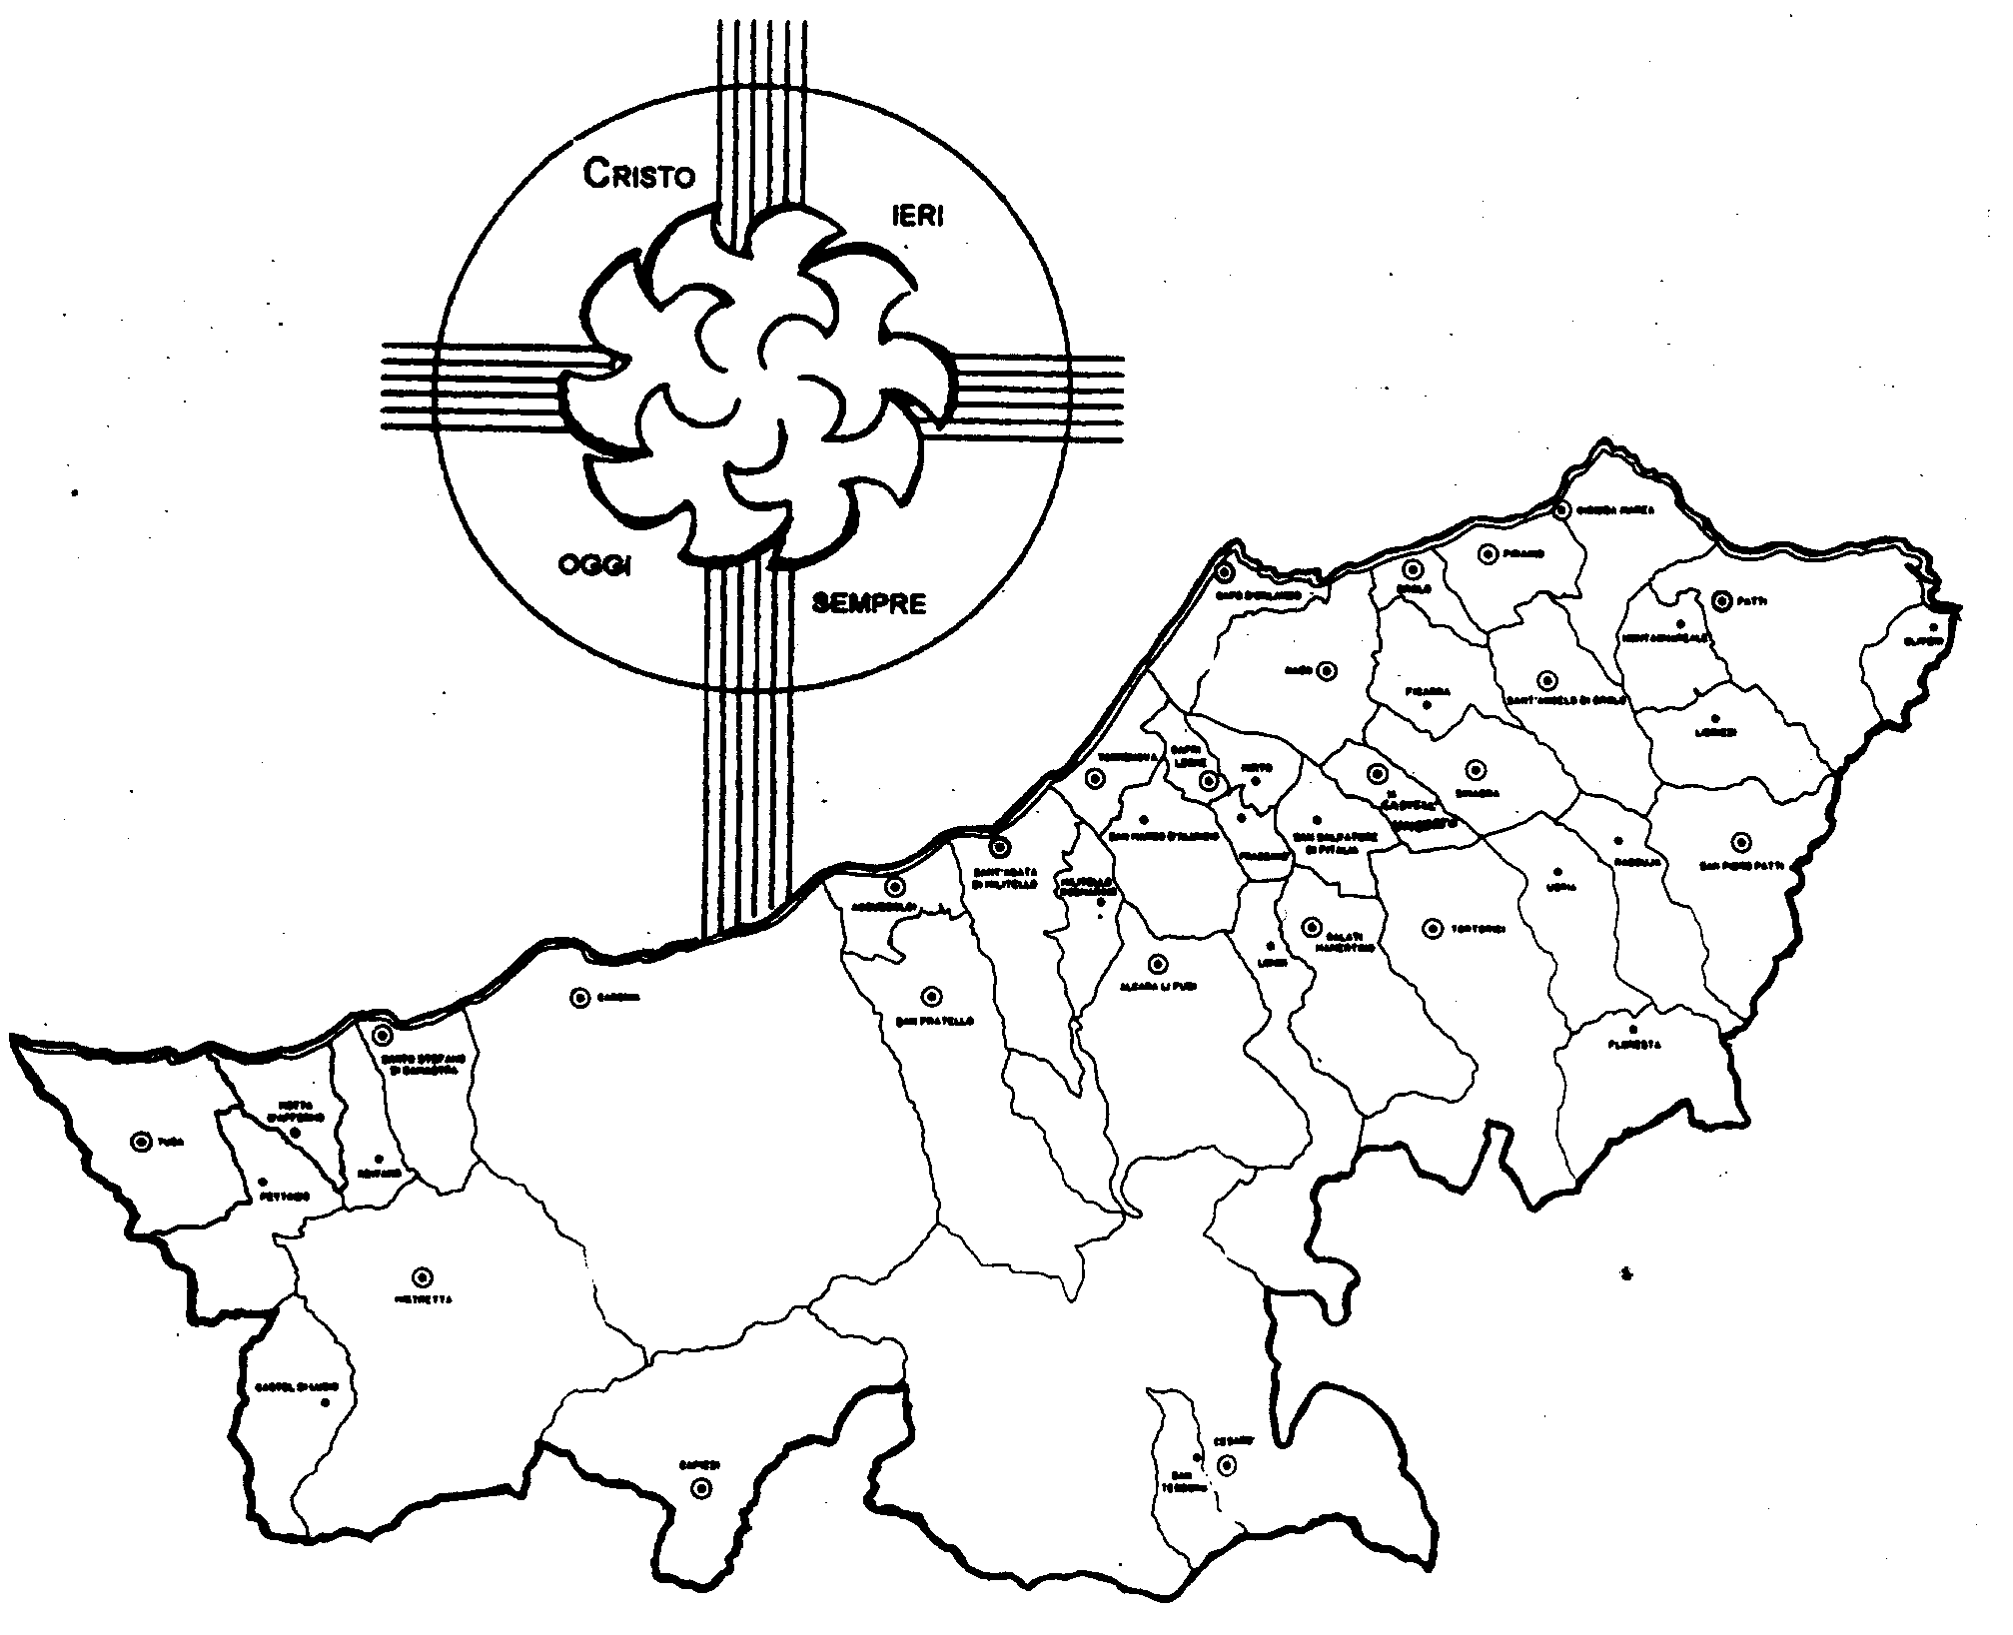
Diocesi di Patti

« Dio è con noi: rifiorisce la fiducia!»

Carissimi,
ci accingiamo a celebrare la grande festa del Natale, la festa dell’Emmanuele, il Dio con noi, il Dio uno di noi.
Questo Mistero, cioè questo modo di fare di Dio, è veramente qualcosa di talmente straordinario che solo Lui ha potuto pensare e fare.
Dio uno di noi!
Facendo la trafila come ciascuno di noi: concepito nel grembo di una donna, la Vergine Maria, partorito, neonato, bambino, ragazzo, giovane, adulto!
Capite cosa vuol dire tutto questo?
Agli occhi di Dio siamo veramente importanti! La nostra persona e la nostra vita hanno un futuro. E che futuro! Nientemeno che l’eternità in piena comunione con il Padre, il Figlio, lo Spirito Santo.
Se le cose stanno così, è naturale che in tutti fiorisca e si liberi la fiducia.
Questa, oltre che della vita quotidiana, è una caratteristica propria della preghiera cristiana, che ha il suo fondamento proprio nel Mistero della Incarnazione.
Imitate i Santi Patriarchi, Profeti, Re, Apostoli e Maria, che quando pregavano si affidavano totalmente e senza riserve a Dio.
È il mio augurio per questo Natale, accompagnato dalla benedizione.
 Ignazio Vescovo
Lettera alle
Famiglie

Esperienze
Luce ai miei passi è la tua Parola...
Luce ai miei passi è la tua Parola...

LA PREGHIERA NELLA BIBBIA

La preghiera è come un regalo confezionato che contiene e narra la vita nel suo rapporto con Dio e i fratelli. Lo dicevamo nel mese precedente. Come fare perché la preghiera sia l’espressione della vita?
Per prima cosa dobbiamo credere e constatare che “Dio è vicino a noi”, non fisicamente, ma di più, con il suo cuore e il suo amore. A volte ci troviamo a discutere all’infinito con alcune persone per dimostrare l’esistenza di Dio. Ma, è questa la cosa più importante? Siamo certi che Dio si aspetti proprio questo da noi cristiani?
Siamo certi che no.
Chi tra noi è interessato che sia dimostrata la propria esistenza? Credo nessuno, perché noi non siamo cose, ma persone; e alla persona interessa essere riconosciuta come amico e non come esistente. Nelle nostre relazioni quotidiane, in qualsiasi azione facciamo, cerchiamo sempre di manifestare i nostri sentimenti, non la nostra esistenza.
Allo stesso modo, Dio ha lasciato e lascia continuamente i segni della sua presenza amica in tutto quello che esiste. Chi gli è amico, lo riconosce, eccome se lo riconosce!
Posso passare davanti a mille palazzi e non provare nulla, ma se tra questi ce n’è uno costruito dal mio amico Giovanni, in me scatta l’emozione, sento il bisogno di dirlo a chi mi sta vicino che quel palazzo lo ha architettato Giovanni e non smetto più di parlare di lui, del suo stile inconfondibile e della nostra amicizia.
Se sono “amico” di Dio in ogni cosa che incontro e che mi accade vedo la mano e il cuore di Dio. A questo punto posso tacere? È così che nasce la preghiera che contiene la vita e narra quel meraviglioso rapporto tra me e Dio. (continua)

